

**Section moyenne (6-8)**

Épreuve orale

Delf A1

Sujet : À la boulangerie ,pâtisserie(1) Date : / 2 /2023

Nom et prénom :______________ Classe : 8è…….

………………………………………………………………………………………………………………………

**Objectif :Identifier les produits de la boulangerie , pâtisserie et**  **Savoir** **faire un dialogue entre le client et le vendeur.**

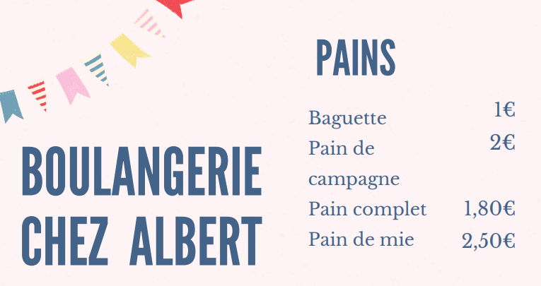

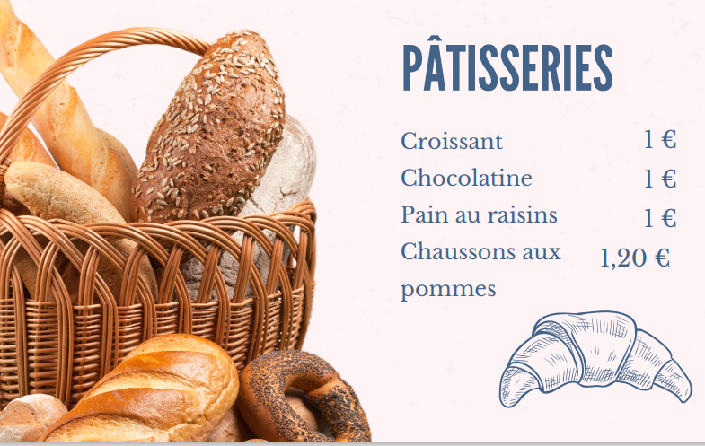

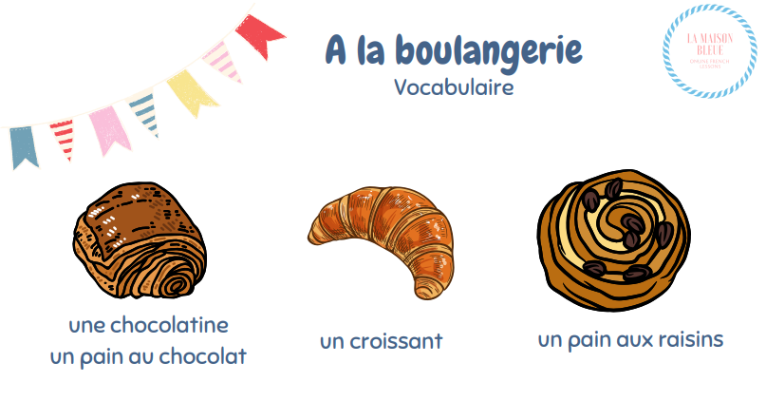

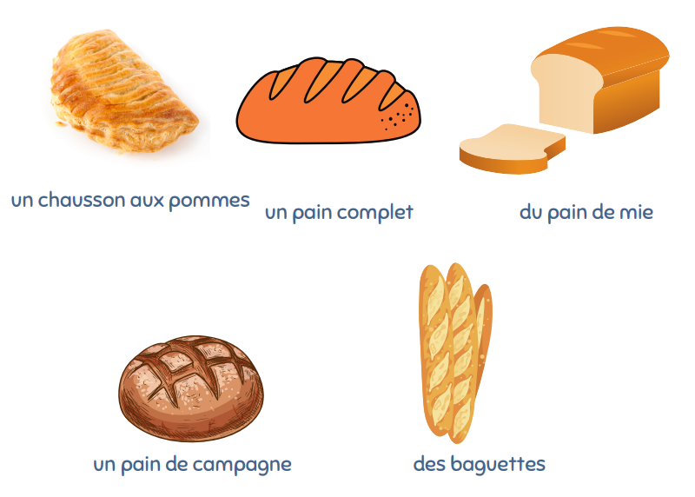

[VIDÉO "A la boulangerie"-FLE A1 - LES FÉES DU FLE (lesfeesdufle.com)](https://www.lesfeesdufle.com/video-a-la-boulangerie.html)

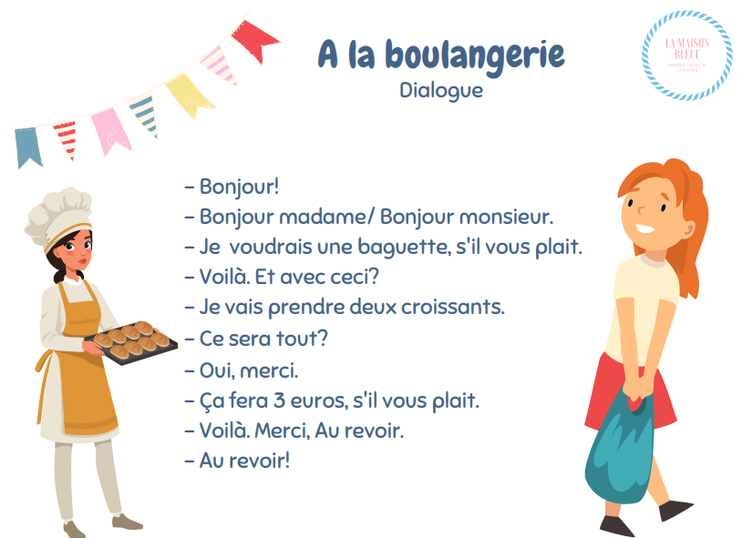



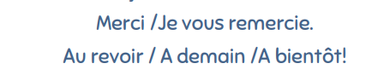

[VIDÉO "A la boulangerie"-FLE A1 - LES FÉES DU FLE (lesfeesdufle.com)](https://www.lesfeesdufle.com/video-a-la-boulangerie.html)

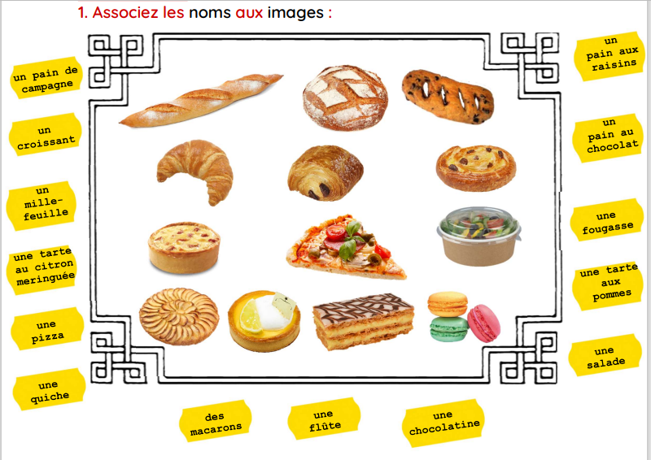

5

13

12

12

11

11

10

10

9

9

8

8

7

7

6

6

5

5

4

4

3

3

2

2

1

1

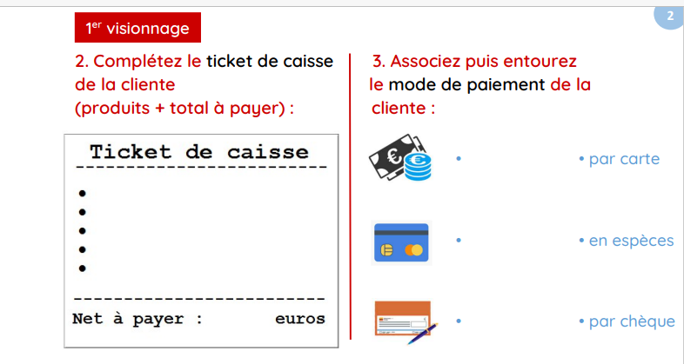

60

29

Une tarte au citron meringuée

Un mille-feuille

Deux chocolatines

Un croissant au beurre

Une flûte

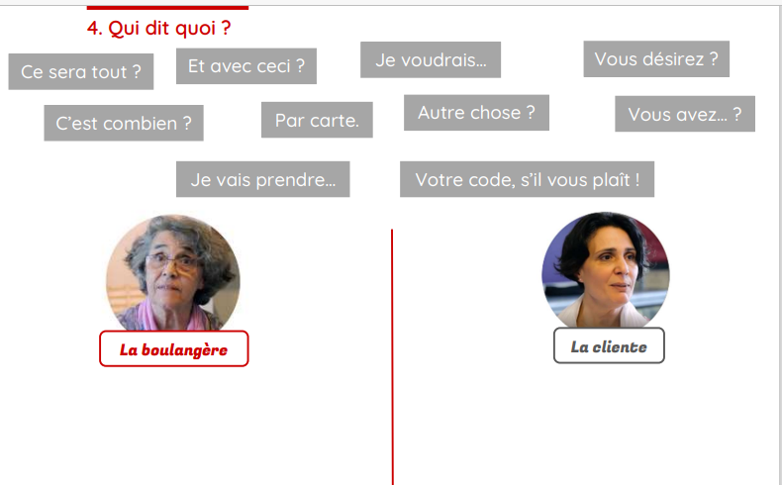

-Je voudrais.

-C’est combien?

-Par carte

-Vous avez?

-Par carte

-Ce sera tout?

-Et avec ceci?

-Vous désirez?

-Autre chose?

-Votre code s’il vous plait.

